8/10 - Curso de Análisis de Datos en Python

Puntos totales9/10

El objetivo de este quiz es evaluar la capacidad de análisis, de investigación y los conocimientos adquiridos durante el Curso de Análisis de Datos en Python de IEEE-ITBA. La aprobación del mismo es requisito para la obtención de un certificado al finalizar el curso.  
  
𝐈𝐍𝐅𝐎𝐑𝐌𝐀𝐂𝐈𝐎́𝐍 𝐈𝐌𝐏𝐎𝐑𝐓𝐀𝐍𝐓𝐄:  
   ● El quiz consta de 10 preguntas de opción múltiple  
   ● Cada pregunta tiene un valor de 1  
   ● La nota de aprobación es 9 (sólo se permite una respuesta incorrecta)  
   ● Se puede realizar el quiz sólo una vez por día  
   ● Cada día se habilitará un nuevo quiz con nuevas preguntas a través de nuestra página  
   ● Sólo es necesario aprobar 1 de los quiz con la nota de aprobación indicada  
  
𝐈𝐍𝐃𝐈𝐂𝐀𝐂𝐈𝐎𝐍𝐄𝐒 𝐈𝐌𝐏𝐎𝐑𝐓𝐀𝐍𝐓𝐄𝐒:  
   ● Algunas preguntas requieren investigar en internet y/o ejecutar códigos de prueba  
   ● Se permite usar Google Colab durante el quiz  
   ● Se permite buscar en internet en la Documentación de Python, StackOverflow, etc...  
   ● No se permite consultar con otros estudiantes del curso  
   ● El límite de tiempo son las 12 de la noche, en ese momento se habilita un nuevo quiz

Correo*

capacnote@gmail.com

Preguntas

9 de 10 puntos

El objetivo de este quiz es evaluar la capacidad de análisis, de investigación y los conocimientos adquiridos durante el Curso de Análisis de Datos en Python de IEEE-ITBA. La aprobación del mismo es requisito para la obtención de un certificado al finalizar el curso.  
  
𝐈𝐍𝐅𝐎𝐑𝐌𝐀𝐂𝐈𝐎́𝐍 𝐈𝐌𝐏𝐎𝐑𝐓𝐀𝐍𝐓𝐄:  
   ● El quiz consta de 10 preguntas de opción múltiple  
   ● Cada pregunta tiene un valor de 1  
   ● La nota de aprobación es 9 (sólo se permite una respuesta incorrecta)  
   ● Se puede realizar el quiz sólo una vez por día  
   ● Cada día se habilitará un nuevo quiz con nuevas preguntas a través de nuestra página  
   ● Sólo es necesario aprobar 1 de los quiz con la nota de aprobación indicada  
  
𝐈𝐍𝐃𝐈𝐂𝐀𝐂𝐈𝐎𝐍𝐄𝐒 𝐈𝐌𝐏𝐎𝐑𝐓𝐀𝐍𝐓𝐄𝐒:  
   ● Algunas preguntas requieren investigar en internet y/o ejecutar códigos de prueba  
   ● Se permite usar Google Colab durante el quiz  
   ● Se permite buscar en internet en la Documentación de Python, StackOverflow, etc...  
   ● No se permite consultar con otros estudiantes del curso  
   ● El límite de tiempo son las 12 de la noche, en ese momento se habilita un nuevo quiz

Un programa de Python que utiliza funciones de matplotlib no lanzó ningún error cuando se intentó ejecutar, sin embargo el gráfico que fue generado tiene un problema: es una imagen completamente en blanco ¿Cuál es la causa del problema?

1/1

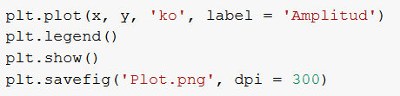

Las listas que contienen las coordenadas de los puntos a graficar tienen distinta longitud

Las listas que contienen las coordenadas de los puntos a graficar tienen distintos tipos de datos (int/float/string/etc...)

El parámetro de plt.plot que configura el color y tipo de línea no tiene el formato correcto

El parámetro de plt.plot que configura la leyenda del gráfico no tiene el formato correcto

El orden en el cual se llaman las funciones de matplotlib (plot, legend, show, savefig) no es el correcto

Elegir cuál de las opciones completa el código (<https://imgur.com/BJKoooM>) en función de la siguiente base de datos (<https://imgur.com/k1PRYDJ>).

1/1

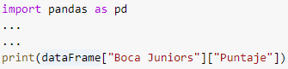



[https://imgur.com/YYG0BzK](https://www.google.com/url?q=https://imgur.com/YYG0BzK&sa=D&source=editors&ust=1665286070534247&usg=AOvVaw39bBy46TzNDha-PxGSsgnA)



[https://imgur.com/2vWjT7Z](https://www.google.com/url?q=https://imgur.com/2vWjT7Z&sa=D&source=editors&ust=1665286070534625&usg=AOvVaw3kaL_4sHFi0GeXfoKNRYey)



[https://imgur.com/Md9HSRW](https://www.google.com/url?q=https://imgur.com/Md9HSRW&sa=D&source=editors&ust=1665286070534911&usg=AOvVaw0or0eMiVH7zo2oRbX3mzgr)



[https://imgur.com/nxICgY2](https://www.google.com/url?q=https://imgur.com/nxICgY2&sa=D&source=editors&ust=1665286070535183&usg=AOvVaw2s4z2pD7BzgBmgybYTc7d2)



[https://imgur.com/Luk7IsG](https://www.google.com/url?q=https://imgur.com/Luk7IsG&sa=D&source=editors&ust=1665286070535465&usg=AOvVaw00jGjyJgCgeZcdg2rKNL8Z)

Un docente del ITBA tiene en un archivo .xlsx las notas de sus alumnos.  Las columnas del archivo son 'Legajo', 'Cursada' y 'Final'. El docente desea ordenar su archivo tal que las notas de finales aparezcan en forma descendiente con notas de cursada ascendiente para cada grupo de notas de finales.  A continuación se adjunta una captura de cómo se debería ver el dataframe antes y después de ordenarlo. Indique cuál sería la forma más conveniente de usar .sort_values().*

1/1

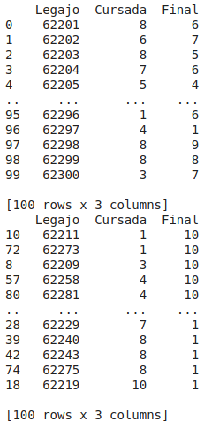

df.sort_values(by = ['Cursada', 'Final'], ascending = False)

df.sort_values(by = ['Final', 'Cursada'], ascending = [True, False])

df.sort_values(by = ['Final'] + ['Cursada'], ascending = [False, True])

df.sort_values(by = ['Cursada'] + ['Final'], ascending = [True, False])

En función a la base de datos (<https://imgur.com/5CQ39A1>) determine qué imprimirá este programa (<https://imgur.com/iu37Huz>).

1/1

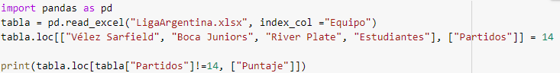

[https://imgur.com/dPKCnSe](https://www.google.com/url?q=https://imgur.com/dPKCnSe&sa=D&source=editors&ust=1665286070536909&usg=AOvVaw0EFaFs12a1UAZ0rp60mVOq)

[https://imgur.com/6ZSw67J](https://www.google.com/url?q=https://imgur.com/6ZSw67J&sa=D&source=editors&ust=1665286070537243&usg=AOvVaw245GpKQKSVCY6DZF5zJQnQ)

[https://imgur.com/bcu199J](https://www.google.com/url?q=https://imgur.com/bcu199J&sa=D&source=editors&ust=1665286070537522&usg=AOvVaw2PDlh55nuL4su153A5gxrX)

[https://imgur.com/M67wD2q](https://www.google.com/url?q=https://imgur.com/M67wD2q&sa=D&source=editors&ust=1665286070537783&usg=AOvVaw1ifnrsP_0Kob9S7fxS9Jfo)

[https://imgur.com/sz0okJI](https://www.google.com/url?q=https://imgur.com/sz0okJI&sa=D&source=editors&ust=1665286070538028&usg=AOvVaw2oVjyLhGxukGgEmx7Uclle)

En función a la base de datos (<https://imgur.com/v8VnqEA>) determine que imprimirá de este programa (<https://imgur.com/KnMRgpw>).

1/1

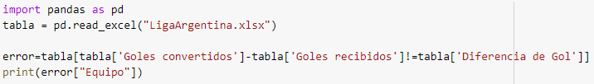

[https://imgur.com/QmrVxhf](https://www.google.com/url?q=https://imgur.com/QmrVxhf&sa=D&source=editors&ust=1665286070538754&usg=AOvVaw3uTDHeLYygzdO510hXCqv6)

[https://imgur.com/Csd3bKl](https://www.google.com/url?q=https://imgur.com/Csd3bKl&sa=D&source=editors&ust=1665286070539084&usg=AOvVaw1YI47CYBc6LorHged7MJqI)

[https://imgur.com/Dk2aUZy](https://www.google.com/url?q=https://imgur.com/Dk2aUZy&sa=D&source=editors&ust=1665286070539386&usg=AOvVaw1LoHHYRTNq7q-KVpzGeC4_)



[https://imgur.com/uiGQMDj](https://www.google.com/url?q=https://imgur.com/uiGQMDj&sa=D&source=editors&ust=1665286070539625&usg=AOvVaw058h5VslIDSHjPiwWC_SDH)

[https://imgur.com/8NqfwiY](https://www.google.com/url?q=https://imgur.com/8NqfwiY&sa=D&source=editors&ust=1665286070539858&usg=AOvVaw2UyokxPToBE8zpNijFkO8V)

Luego de finalizar la inscripción a un evento se quiere analizar los datos de la misma, para ello la información del formulario fue exportada a un archivo y se quiere usar este simple código para analizar el dominio de correo electrónico más utilizado ¿Cuál de los siguientes gráficos fue generado usando este programa?

0/1

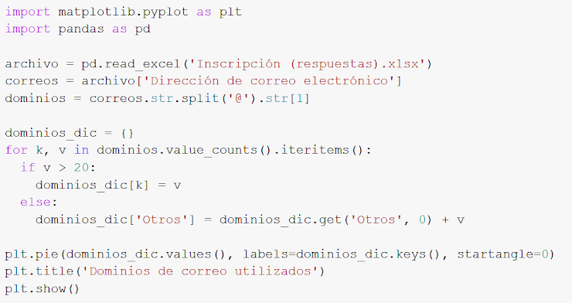

[https://imgur.com/a/iG1cyab](https://www.google.com/url?q=https://imgur.com/a/iG1cyab&sa=D&source=editors&ust=1665286070540468&usg=AOvVaw1IGpHZJ5vRNXIxLtpk930D)

[https://imgur.com/a/CNNmlNs](https://www.google.com/url?q=https://imgur.com/a/CNNmlNs&sa=D&source=editors&ust=1665286070540716&usg=AOvVaw3aW5r0AEqgg6yU4kPA-WUa)

[https://imgur.com/a/5g5IlBD](https://www.google.com/url?q=https://imgur.com/a/5g5IlBD&sa=D&source=editors&ust=1665286070541034&usg=AOvVaw1IbqpA9krm-cZpO9a7L_Jh)

[https://imgur.com/a/Zhyo1Ak](https://www.google.com/url?q=https://imgur.com/a/Zhyo1Ak&sa=D&source=editors&ust=1665286070541341&usg=AOvVaw0TTdUBSl8nHj30jNwTIRTs)

[https://imgur.com/a/F5K9YJ2](https://www.google.com/url?q=https://imgur.com/a/F5K9YJ2&sa=D&source=editors&ust=1665286070541588&usg=AOvVaw2Nh582cU3vZR7RD1uQHpd9)

En función a la base de datos (<https://imgur.com/hVZIqwA>) determine qué imprimirá este programa (<https://imgur.com/2Ot45Lx>).

1/1

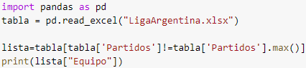

[https://imgur.com/mrersTt](https://www.google.com/url?q=https://imgur.com/mrersTt&sa=D&source=editors&ust=1665286070542219&usg=AOvVaw39cW8zbLkaadVbMfAzRNpt)



[https://imgur.com/shUiuPa](https://www.google.com/url?q=https://imgur.com/shUiuPa&sa=D&source=editors&ust=1665286070542480&usg=AOvVaw3pNi9QqCZLhsMvBX9idy_z)

[https://imgur.com/WVTGILf](https://www.google.com/url?q=https://imgur.com/WVTGILf&sa=D&source=editors&ust=1665286070542720&usg=AOvVaw0KzYvFvdTxZHDPpH0HpvPZ)

[https://imgur.com/Z8zbAI7](https://www.google.com/url?q=https://imgur.com/Z8zbAI7&sa=D&source=editors&ust=1665286070542997&usg=AOvVaw3iC4dczNqe3Te7GwzSklG4)

[https://imgur.com/0n6vDud](https://www.google.com/url?q=https://imgur.com/0n6vDud&sa=D&source=editors&ust=1665286070543230&usg=AOvVaw0owFzWd6D_b920YkXeQPoI)

Un grupo de investigación está utilizando un instrumento de medición para obtener datos de uno de los circuitos electrónicos con los que trabajan. Los datos fueron exportados a un archivo y se quiere usar este simple código para visualizar los resultados ¿Cuál de los siguientes gráficos fue generado usando este programa?*

1/1

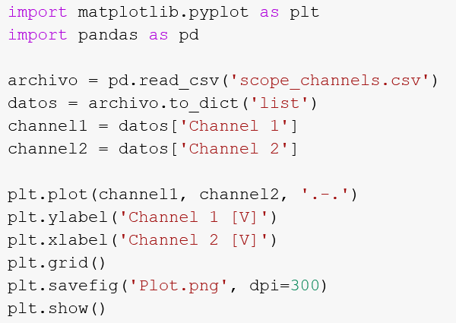

[https://imgur.com/a/EONMJ6S](https://www.google.com/url?q=https://imgur.com/a/EONMJ6S&sa=D&source=editors&ust=1665286070543898&usg=AOvVaw3cE-y5gozRzkaLUYV5-6uv)

[https://imgur.com/a/b5zt6Sp](https://www.google.com/url?q=https://imgur.com/a/b5zt6Sp&sa=D&source=editors&ust=1665286070544243&usg=AOvVaw0RPB4QTtPNInIggu4RXDQv)

[https://imgur.com/a/JYzPcYQ](https://www.google.com/url?q=https://imgur.com/a/JYzPcYQ&sa=D&source=editors&ust=1665286070544503&usg=AOvVaw10IOu2brTa6C31Zhxx9Len)

[https://imgur.com/a/AnDsxfR](https://www.google.com/url?q=https://imgur.com/a/AnDsxfR&sa=D&source=editors&ust=1665286070544744&usg=AOvVaw1n3nGQM2SSZvq2g73Sc_02)

[https://imgur.com/a/pMBCcjV](https://www.google.com/url?q=https://imgur.com/a/pMBCcjV&sa=D&source=editors&ust=1665286070544994&usg=AOvVaw0fCyvy9mO_t1YniiVKj_k0)

¿Cuál de estas opciones permite modificar la paleta de colores que se utiliza en un gráfico de superficie tridimensional creado usando la instrucción plot_surface?

1/1

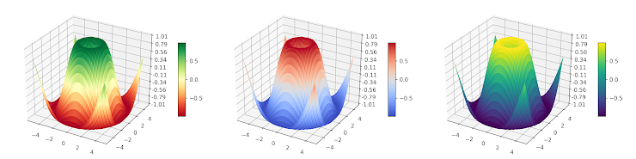

Seleccionando uno de los style sheets incluídos en matplotlib mediante la instrucción plt.style.use

Asignando un valor al parámetro fillstyle de la instrucción plot_surface

Asignando un valor al parámetro color de la instrucción plot_surface

Asignando un valor al parámetro cmap de la instrucción plot_surface

¿Qué subplot se está seleccionando mediante el uso de la instrucción plt.subplot(2, 2, 3) ?

1/1

[https://imgur.com/a/V9nbtYE](https://www.google.com/url?q=https://imgur.com/a/V9nbtYE&sa=D&source=editors&ust=1665286070546581&usg=AOvVaw0vTYqNHVdtq8mBZ-JuTUwu)

[https://imgur.com/a/NsdNgCI](https://www.google.com/url?q=https://imgur.com/a/NsdNgCI&sa=D&source=editors&ust=1665286070546892&usg=AOvVaw3bktvHl5hIZNx8rtzQ4Fui)

[https://imgur.com/a/ULGgP1l](https://www.google.com/url?q=https://imgur.com/a/ULGgP1l&sa=D&source=editors&ust=1665286070547202&usg=AOvVaw20kH6SJ-skyktXyS6UFXab)

[https://imgur.com/a/qfJ8IRJ](https://www.google.com/url?q=https://imgur.com/a/qfJ8IRJ&sa=D&source=editors&ust=1665286070547466&usg=AOvVaw0pI4qX7gZu5r0RCARMSoHg)